Ораторское искусство
03.04.2018
Операторское искусство штука не такая уж и легкая, но если ты не можешь представить свою жизнь без видеокамеры, то лови подборку книг по операторскому мастерству.
Валентин Желязников – «Цвет И Контраст».
В книге Желязникова объединяются искусствоведческий и технический подходы к проблемам операторского искусства. В ней вы сможете найти ответы на такие вопросы, как: гештальтпсихология, цветоведение, колорит, экспонометрия и освещение, а также исследуется психологическая проблематика соотношения видимого и знаемого в изобразительном искусстве.
А.Д. Головня – «Мастерство кинооператора».
«Как известно, снимая любой кадр фильма, оператор должен уметь выполнить весь комплекс работы и над композицией, и над освещением, и экспонометрией как в павильоне, так и на натуре. Поэтому для удобства изложения сначала разбираются общие вопросы производственной работы оператора на всех этапах создания фильма, затем излагаются принципы работы над киноизобразительной композицией кадра и лишь потом — специфика работы со светом в павильоне и на натуре, хотя на практике работа над композицией и освещением кадра нераздельна, а в процессе преподавания вопросы композиции и освещения часто читаются параллельно.» – А. Головня
Брюс Блок – «Визуальное повествование».
Брюс в своей книге расскажет о базовых принципах организации визуального повествования, являющихся основой в видеографии. Также, читатель сможет узнать о важных компонентах визуальной структуры: пространство, линии, формы, тона, цвета, движение и ритм. Книга предназначена для широкого круга специалистов - профессионалов в сфере кино, телевидения и компьютерных технологий, а также студентов.
Сергей Медынский– «Компануем кинокадр».
«Впервые компоновать изображение попытался наш низколобый предок, одетый в звериные шкуры. Он отошел от костра, у которого сородичи жарили кусок мамонтовой туши, взял острый камень и прочертил на стене пещеры волнистую линию. Потом другую, третью.» – С. Медынский.
Рудольф Арнхейм – «Искусство и визуальное восприятие».
Американский ученый Рудольф Арнхейм активно использовал выводы и методику гештальтпсихологии в исследовании искусства и художественной деятельности. В книге Арнхейма вы найдете богатый экспериментальный материал, эмпирические данные, большое количество рисунков, схем, диаграмм, анализов произведений классического и современного искусства. Структура книги раскрывает структуру процесса эстетического восприятия, по представлению Арнхейма.
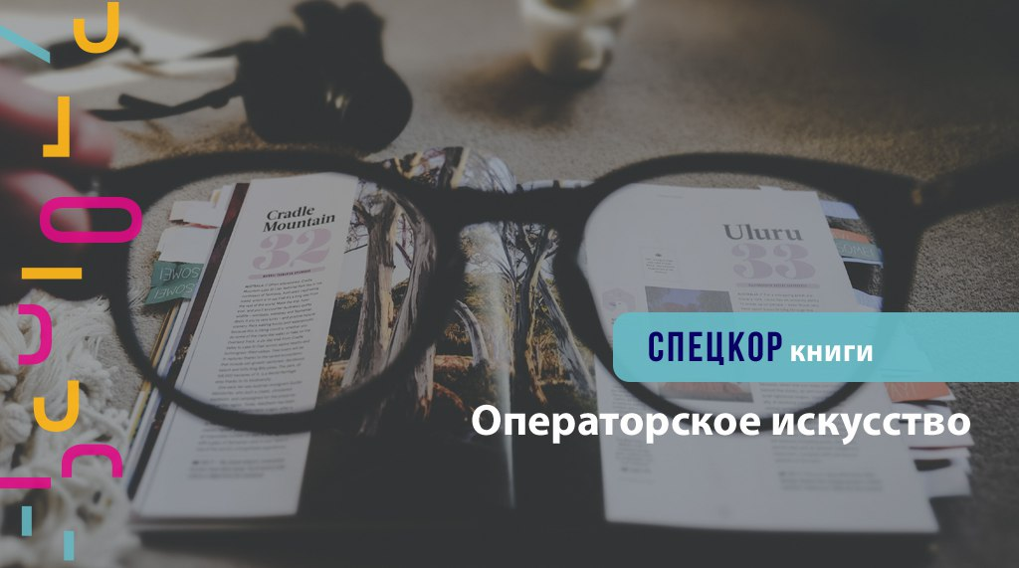

Адрес страницы: http://centrprof.dtoiv.mos.ru/projects/special-correspondent/detail/7239253.html
ГБУ города Москвы «Городской центр профессионального и карьерного развития»

